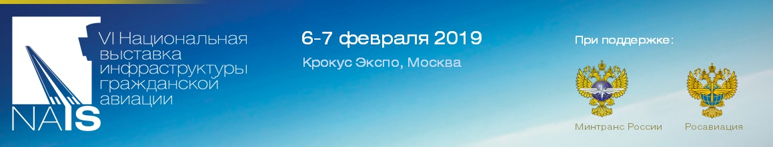

NAIS 2019: онлайн-регистрация посетителей открыта!

6-7 февраля 2019 года в Крокус Экспо, Москва, вновь состоится ежегодная Национальная выставка и форум NAIS - главное мероприятие в России и СНГ для профессионалов, задействованных в развитии и модернизации гражданской авиации: аэропортов, аэродромов, вертолетных центров, авиакомпаний и других эксплуатантов воздушных судов.

По традиции NAIS пройдет при поддержке и участии Министерства транспорта РФ и Росавиации и будет приурочен к Дню гражданской авиации.

Один из векторов развития отрасли до 2025 года – развитие региональных воздушных гаваней. По заявлениям официальных лиц Министерства транспорта РФ, как минимум 65 региональных аэропортов будут реконструированы или отстроены заново до 2025 года.

ВЫСТАВКА NAIS

В рамках выставочной экспозиции более 100 экспонентов представят 3500 профессионалам гражданской авиации новейшие технологии и решения:

- Проектирование, строительство, реконструкция
- IT, программное обеспечение, телекоммуникации
- Обеспечение транспортной (авиационной) безопасности
- Кибербезопасность
- Оборудование для пассажирских и грузовых терминалов
- Техника для аэродромов и наземного обслуживания, топливообеспечение
- Управление воздушным движением
- Бизнес-среда аэропортов, приаэропортовая инфраструктура
- ПЛГ и ТОиР воздушных судов (FlYTEX)

НОВОЕ: программа презентаций инновационных продуктов и startup-проектов непосредственно на площадке выставки.
Партнеры Инновационной зоны: КОРОНКЕР, АИР Групп.

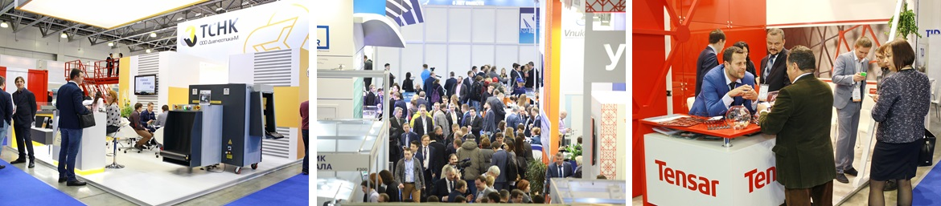

Аудитория выставки

- 3500+ профессионалов инфраструктуры гражданской авиации
- 110+ делегаций, представляющих российские и зарубежные аэропорты и авиакомпании
- Делегации государственных органов гражданской авиации России и зарубежья
- 100+ представителей федеральных и региональных СМИ (в т.ч. РБК, Ведомости, Коммерсантъ, ТАСС, Интерфакс, Российская газета, Вести, РИА Новости, Известия, Взгляд)

ПОЛУЧИТЬ БЕЙДЖ НА ВЫСТАВКУ

ФОРУМ NAIS

9 специальных мероприятий для топ-менеджеров и специалистов направлений войдут в Программу Форума 2019 и объединят более 800 делегатов:
- Церемония открытия, Подведение итогов авиаперевозок ЧМ-2018
- Лучшие международные практики и модели управления аэропортами и пассажиропотоками
- Инвестиции в аэродромную инфраструктуру: вызовы и возможности ГЧП
- Современный аэропорт: дизайн, проекты, технологии
- Цифровые технологии в авиаотрасли
- Транспортная (авиационная) безопасность и кибербезопасность в авиации
- Наземное обслуживание в аэропортах – эффективность и безопасность
- Актуальные вопросы государственной регистрации воздушных судов
- Управление жизненным циклом ВС и проблемы поддержания лётной годности

Партнер Форума - NUCTECH.

ПРОГРАММА ФОРУМА

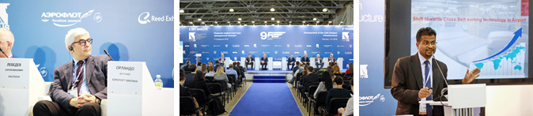

ОТРАСЛЕВЫЕ ПРЕМИИ

Лучшие аэропорты и авиакомпании награждаются на NAIS! Ежегодные отраслевые премии «Воздушные ворота России» и «Skyway Service Award» традиционно проходят на площадке выставки NAIS и собирают статусную аудиторию – первые лица аэропортов, авиакомпаний, органов государственной власти. Награды вручаются наиболее эффективным авиапредприятиям за достижения в развитии инфраструктуры и клиентского сервиса.

Партнер Премии Skyway Service Award – Международный аэропорт «Внуково»
Партнер Премии «Воздушные ворота России» - Авиакомпания «Россия»

КОНТАКТЫ

www.nais-russia.com

Оргкомитет NAIS

Директор проекта Лариса Брынцева
larisa.bryntseva@reedexpo.ru
+ 7 (495) 937 68 61 (доб. 169)

Организатор: ООО «РЕЛКС» (Reed Exhibitions Russia)

